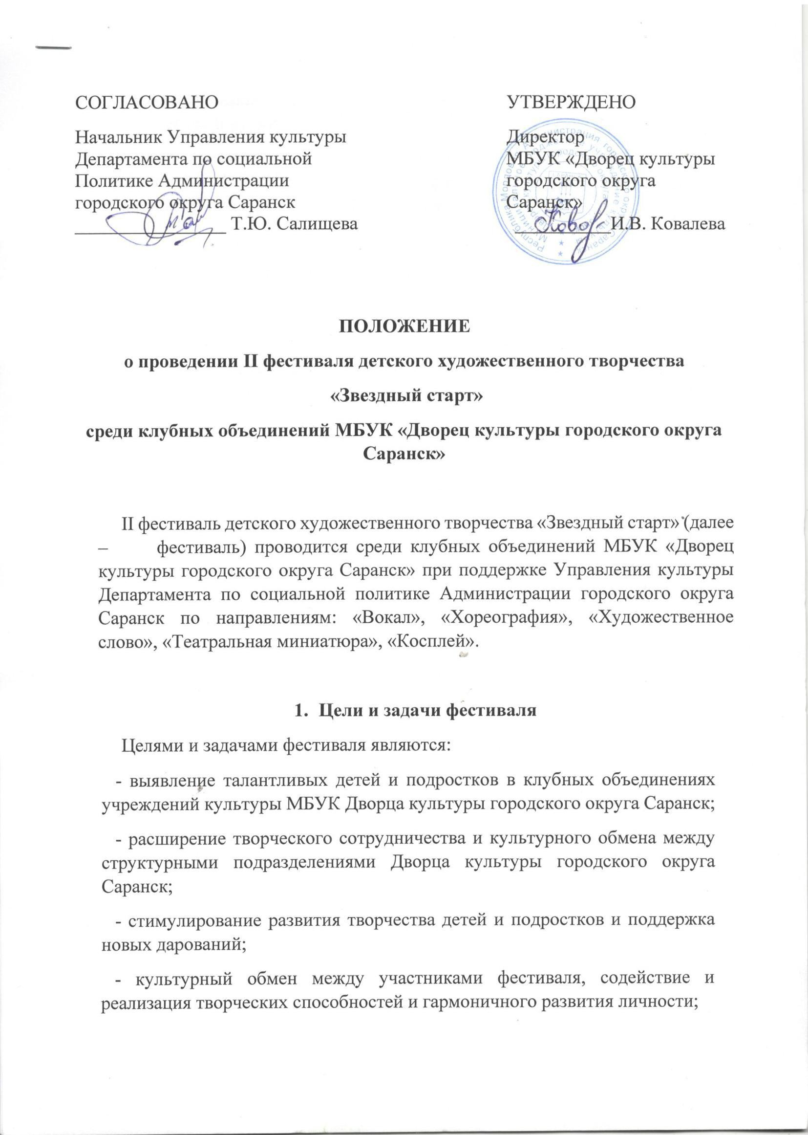

- создание условий для творческой самореализации детей и молодежи, эстетическое и культурное воспитание подрастающего поколения;
- объединение талантливых детей и подростков, стимулирование инициативы, творчества, поиска и внедрения новых технологий, форм и методов работы в деятельность учреждений культуры.

- Организация и проведение фестиваля

  - В фестивале принимают участие воспитанники клубных объединений МБУК «Дворец культуры городского округа Саранск».
  - В фестивале могут принять участие вокальные, танцевальные ансамбли, творческие (театральные) коллективы, а также отдельные исполнители в следующих возрастных категориях:
I – 5 – 7 лет;
II – 8- 11 лет;
III – 12 – 14 лет;
IV – 15 – 18 лет.

- Регламент проведения фестиваля по направлениям

  - . Фестиваль проводится по следующим номинациям:
- Вокал (соло, ансамбль);
- Хореография (все виды и жанры);
- Художественное слово (проза, поэзия, отрывок из прозаического произведения, стихотворение, басня);
- Театральная миниатюра (сценические отрывки и этюды, инсценировки, спектакли малых форм, скетч, фарс, пластическая или литературная композиция, в том числе и театральные постановки на основе национального фольклора);
- Косплей.
- создание условий для творческой самореализации детей и молодежи, эстетическое и культурное воспитание подрастающего поколения;
- объединение талантливых детей и подростков, стимулирование инициативы, творчества, поиска и внедрения новых технологий, форм и методов работы в деятельность учреждений культуры.

- Организация и проведение фестиваля

  - В фестивале принимают участие воспитанники клубных объединений МБУК «Дворец культуры городского округа Саранск».
  - В фестивале могут принять участие вокальные, танцевальные ансамбли, творческие (театральные) коллективы, а также отдельные исполнители в следующих возрастных категориях:
I – 5 – 7 лет;
II – 8- 11 лет;
III – 12 – 14 лет;
IV – 15 – 18 лет.

- Регламент проведения фестиваля по направлениям

  - . Фестиваль проводится по следующим номинациям:
- Вокал (соло, ансамбль);
- Хореография (все виды и жанры);
- Художественное слово (проза, поэзия, отрывок из прозаического произведения, стихотворение, басня);
- Театральная миниатюра (сценические отрывки и этюды, инсценировки, спектакли малых форм, скетч, фарс, пластическая или литературная композиция, в том числе и театральные постановки на основе национального фольклора);
- Косплей.

Регламент проведения фестиваля в номинации «Вокал»
  - . Солист представляет один номер, продолжительность которого не более 4 минут. Ансамбль и малый ансамбль представляют один номер, продолжительностью не более 4 минут. Исполняемые произведения должны соответствовать возрасту участников.
  - . Допускается прописанный бэк-вокал для солистов. Не допускается прописанный бэк-вокал для ансамблей и малых форм и DOUBLE-вокал (инструментальное или голосовое дублирование основной партии) для солистов. Номера солистов и ансамблей могут исполняться a-capella, сопровождаться фонограммой (-), инструментальным составом или инструментом.
Регламент проведения фестиваля в номинации «Хореография»
  - . Соло, малые ансамбли, ансамбль представляют один номер общей продолжительностью не более 4 минут.
  - . Танцевальные номера соло и малых ансамблей не могут дублировать массовые номера того же коллектива.
  - . Участие возможно как в одной, так и в нескольких номинациях.
Регламент проведения фестиваля в номинации «Театральная миниатюра»
  - . Театральные коллективы могут представить одноактные спектакли, отрывки, композиции, спектакли малых форм продолжительностью не более 10 минут.
  - . Чтецы и исполнители индивидуальных номеров предоставляют поэтические или прозаические произведения продолжительностью не более 5- 7 минут
Регламент проведения фестиваля в номинации «Косплей»
  - . Участники предоставляют полный, законченный костюм любого выбранного заранее героя (источником могут быть фильмы, книги, комиксы, видеоигры, мультсериалы и т.д.), включающий в себя костюм, грим/макияж, прическу и аксессуары. Продолжительность одного номера должна быть не более 3 минут.

Не допускается использование в фестивале песен артистов, признанных иноагентами в России.

4. Основные требования к участникам фестиваля
4.1. Всем участникам фестиваля необходимо оформить Заявку на участие в фестивале, оформленную строго по прилагаемой форме.
В заявке указываются:
- название базового учреждения, делегирующего участника фестиваля;
- почтовый и электронный адрес учреждения, номер телефона, факс;
- ФИО участника;
- дата рождения и полный возраст участника;
- номер телефона участника;
- заявленная номинация;
- автор произведения;
- время звучания;
(см. приложение 1 -5)

5. Порядок проведения фестиваля
5.1. Сроки и место проведения фестиваля 16 мая 2025 года в 17.00 в МБУК «Дворец культуры г. о. Саранск» по адресу ул. Титова 23.
5.2 Для участия в фестивале необходимо заполнить заявку в срок до 5 мая 2025 года до 18.00
5.3 Заявки принимаются по адресу: г. Саранск, ул. Титова, д.23, каб. №25, тел.89170682801. Заявку можно отправить по электронной почте: dvorec.kult.sar@e-mordovia.ru с пометкой «Звездный старт».
Внимание! Участники без заявки к участию в фестивале не допускаются!

6. Техническое оснащение
6.1. Участники всех номинаций могут исполнять конкурсные произведения:
- с живым музыкальным сопровождением;
- под музыкальную фонограмму (-).
6.2. Организаторы фестиваля не несут ответственность за качество используемых фонограмм.
6.3. Каждая фонограмма должна быть представлена на отдельном носителе с указанием названия учреждения, ФИО участника, название коллектива, названия песни, название танца.
6.4. Каждый участник должен иметь при себе фонограммы на резервном носителе.
7. Итоги конкурса
7.1. Победителям фестиваля в каждой номинации присуждается звание Лауреата.

8. Организационные вопросы
8.1. Ход работы фестиваля широко освещается в прессе. Организации, предприятия, фирмы и физические лица, желающие стать спонсорами, разместить рекламу, могут обратиться в оргкомитет.
8.2. Оргкомитет оставляет за собой право производить запись фестиваля на аудио и видеоплёнку и использовать ее по усмотрению оргкомитета.
8.3. Все вопросы направлять в оргкомитет по адресу: г. Саранск, ул. Титова 23, культурно-досуговый отдел; по электронной почте: dvorec.kult.sar@e-mordovia.ru
8.4. Информация о порядке и времени выступления участников будет сообщена руководителю или участнику за 2 дня до фестиваля. Кроме того, интересующую информацию можно уточнить по тел.:
89170682801 – Федашова Юлия Александровна

Приложение 1

Заявка
на участие во II фестивале детского художественного творчества «Звездный старт» среди клубных объединений
МБУК «Дворец культуры городского округа Саранск»
(для солистов)

- Название базового учреждения, делегирующего участника фестиваля:
_________________________________________________________

- Почтовый и электронный адрес учреждения, номер телефона, факс:
_________________________________________________________
_________________________________________________________

- ФИО участника ____________________________________________

- Дата рождения и полный возраст участника: ____________________

- Номер телефона участника___________________________________

- Заявленная номинация: ______________________________________

- Программа выступления:
- Муз. _________________________, сл. _________________________
Название произведения: _____________________________________

- Музыкальное сопровождение: ___________________________________

- ФИО руководителя (указать звание, если имеется): _____________________________________________________________

- Номер телефона участника /руководителя: ________________________

Приложение 2
Заявка
на участие во II фестивале детского художественного творчества «Звездный старт» среди клубных объединений МБУК «Дворец культуры городского округа Саранск»
(для ансамблей)

- Название базового учреждения, делегирующего участника фестиваля:
_________________________________________________________

- Почтовый и электронный адрес учреждения, номер телефона, факс:
_________________________________________________________
_________________________________________________________

- Название вокального коллектива: _____________________________

- Список участников коллектива (с указанием ФИО, даты рождения): _________________________________________________________

- Заявленная номинация и возрастная группа: _______________________________________

- Программа выступления:
1) Муз. _________________________, сл. _________________________
Название произведения: _____________________________________

- Музыкальное сопровождение: ___________________________________

- ФИО руководителя (указать звание, если имеется): _____________________________________________________________

- Номер телефона участника/руководителя: _________________________

Приложение 3
Заявка
на участие во II фестивале детского художественного творчества «Звездный старт» среди клубных объединений МБУК «Дворец культуры городского округа Саранск»
(хореография)

Название структурного подразделения МБУК «Дворец культуры городского округа Саранск», делегирующего участника фестиваля__________________
Почтовый и электронный адрес учреждения, номер телефона, факс _________________________________________________________________
Название коллектива ____________________________________________________
Руководитель коллектива_________________________________________________________
Контактный номер телефона и адрес электронной почты руководителя_______________________________________________________
Возрастная категория________________________________________________
Общее количество участников________________________________________
№ п\п | Участие в номинации | Название танца | Возрастная категория | Количество участников
 | Современный танец
 | Народный танец
 | Народный танец в современной обработке
 | Мордовский танец
 | Соло и малые ансамбли
 | Эстрадный танец

Приложение 4
Заявка
на участие во II фестивале детского художественного творчества «Звездный старт» среди клубных объединений МБУК «Дворец культуры городского округа Саранск»
(театральная миниатюра)

Название структурного подразделения МБУК «Дворец культуры городского округа Саранск», делегирующего участника фестиваля______________________________
Почтовый и электронный адрес учреждения, номер телефона, факс _____________
Название коллектива _____________________________________________________
Руководитель коллектива__________________________________________________
Контактный номер телефона и адрес электронной почты руководителя______________________________________________________
Возрастная категория_______________________________________________
Общее количество участников_______________________________________
№ п\п | Жанр | Название композиции
1. | «Художественное слово» проза, поэзия, отрывок из прозаического произведения, стихотворение, басня
2. | «Театральная миниатюра» (сценические отрывки и этюды, инсценировки, спектакли малых театральных форм , скетч,фарс, пластическая или литературная композиция, в том числе и театральные постановки на основе национального фольклора)

Приложение 4
Заявка
на участие во II фестивале детского художественного творчества «Звездный старт» среди клубных объединений МБУК «Дворец культуры городского округа Саранск»
(косплей)

Название структурного подразделения МБУК «Дворец культуры городского округа Саранск», делегирующего участника фестиваля_______________________________
Почтовый и электронный адрес учреждения, номер телефона, факс ________________________________________________________________
Название коллектива ________________________________________________________________
Персонаж__________________________________________________________
Первоисточник_____________________________________________________
Руководитель коллектива_________________________________________________________
Контактный номер телефона и адрес электронной почты руководителя_______________________________________________________
Возрастная категория__________________________________________________________
Общее количество участников_________________________________________________________

